Установка новой платы СТ-5 из ЗИПа, прошивка ккт и ввод номера
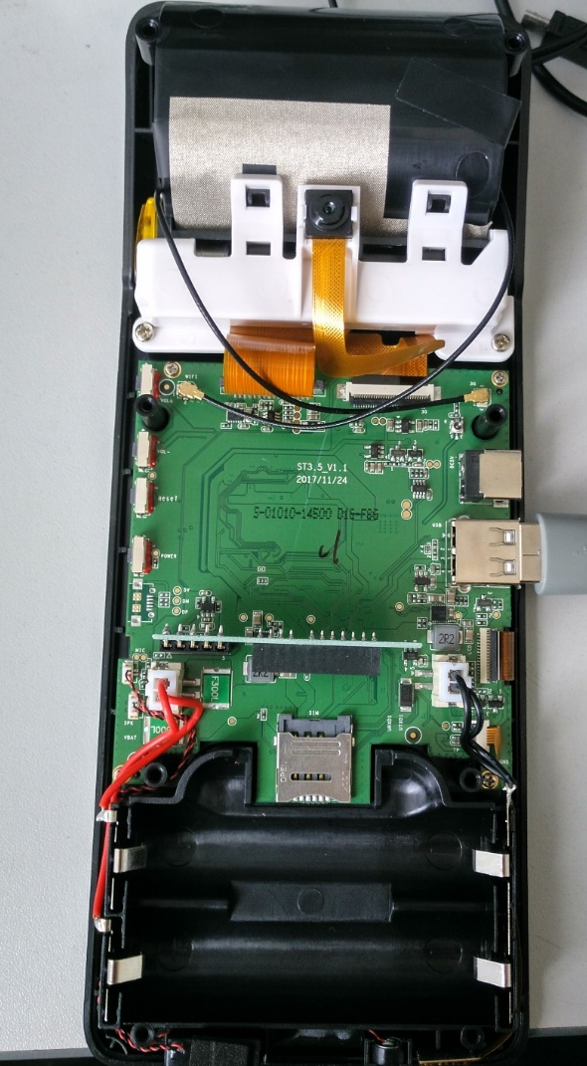
- Ставим плату, печатный механизм, аккумуляторы, бумагу
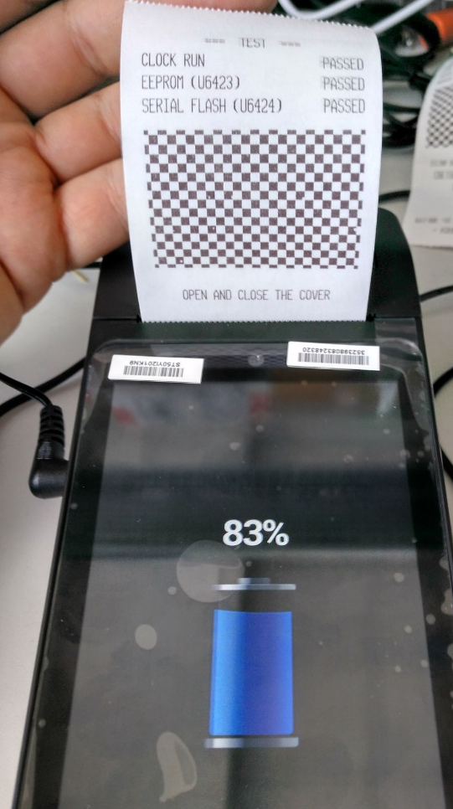
Подключаем зарядное, при этом на экране появляется уровень заряда аккумулятора и печатается исходник тестирования принтера и микросхем памяти. Включаем терминал, при этом такой чек распечатается еще раз, после загрузки системы. Внимание! Самая первая загрузка длится несколько минут, это нормально.
После загрузки, когда появится оранжевая страница приветствия
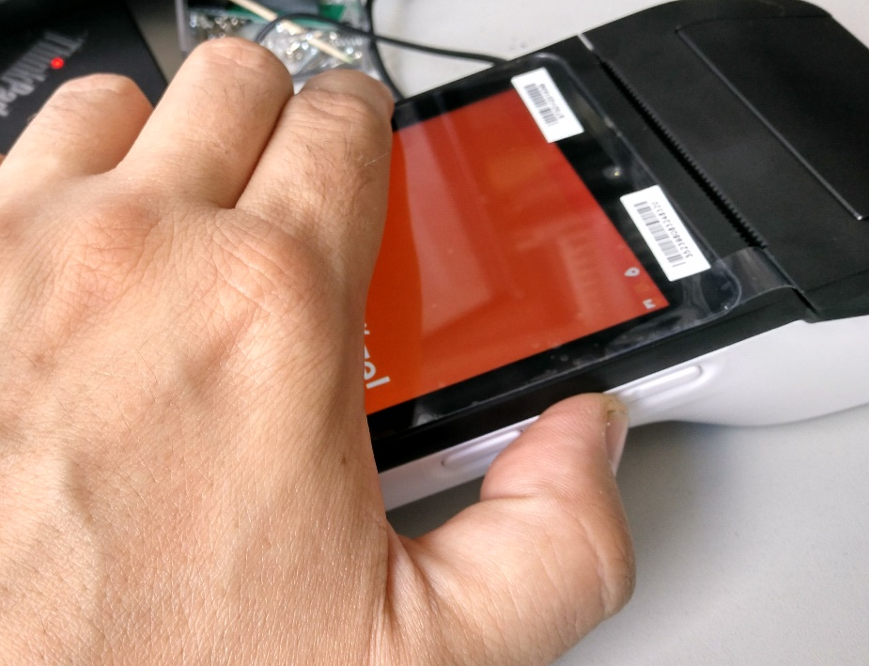
зажимаем кнопку «громкость минус»
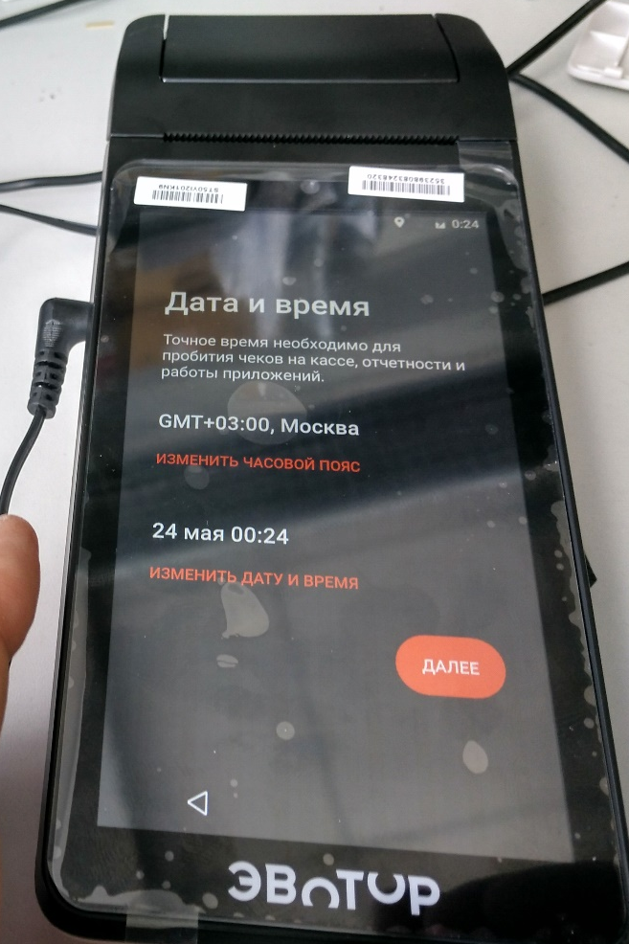
Появляется предложение ввести дату и время, нажать кнопку «назад»
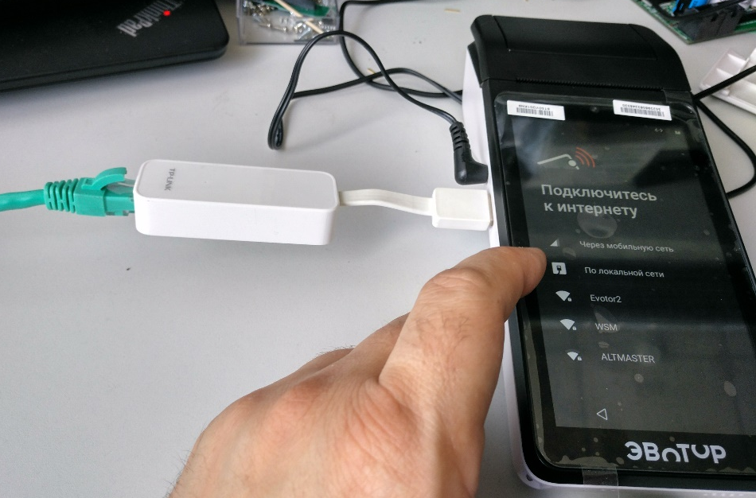
Выбираем способ подключения к сети, подключаем при необходимости Ethernet-usb адаптор или настраиваем подключение по Wi-Fi
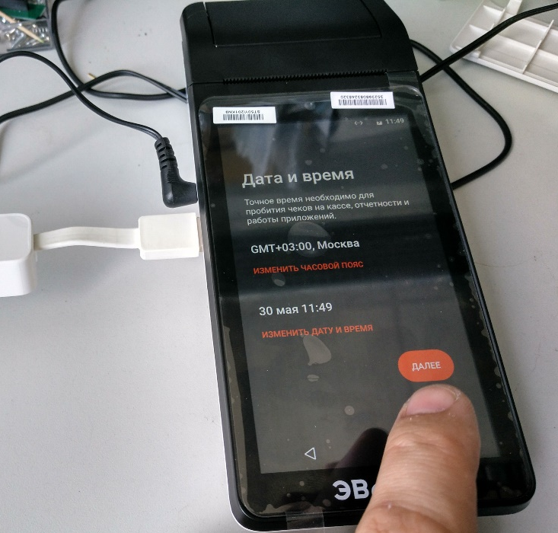
Время обычно подтягивается из сети, жмем «далее»
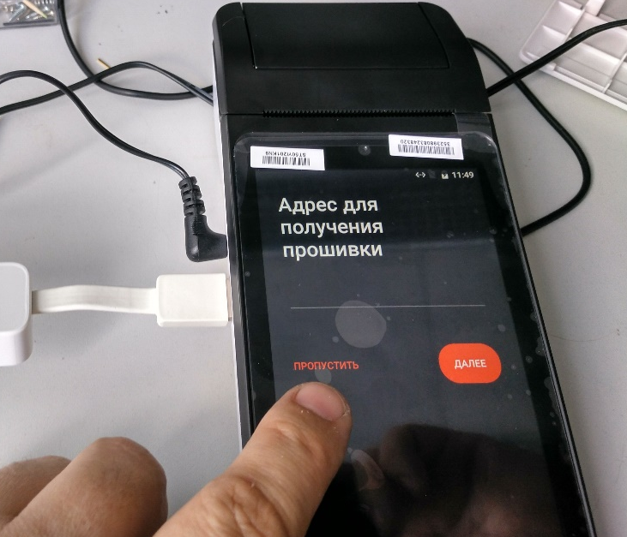
Появляется надпись «адрес для получения прошивки», здесь ничего не вводим, жмем «пропустить»
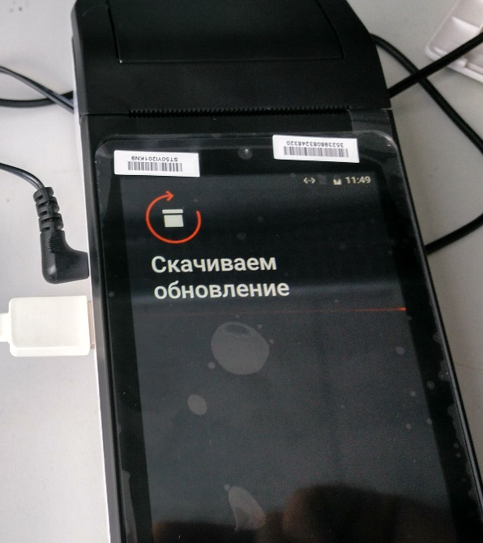
Начинает скачиваться обновление.
Это может занять несколько минут, иногда приходится вернуться назад и подключиться вновь.
После скачивания
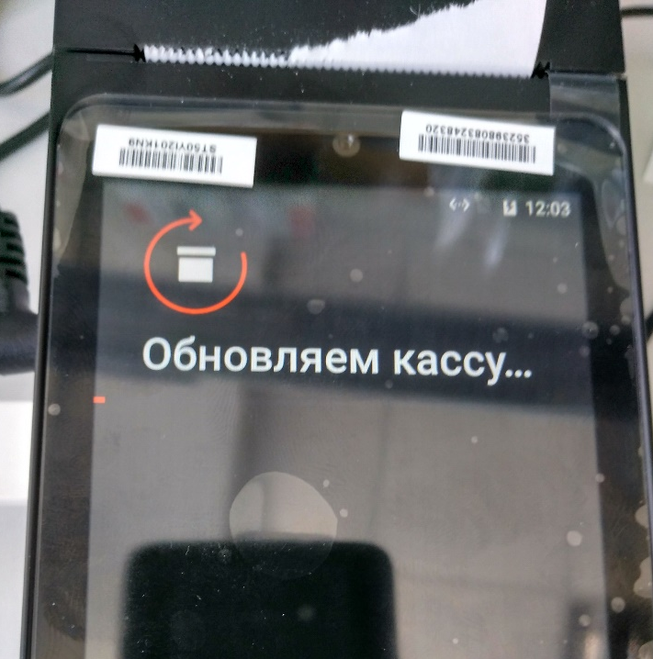
Должна появиться надпись «Обнавляем кассу»
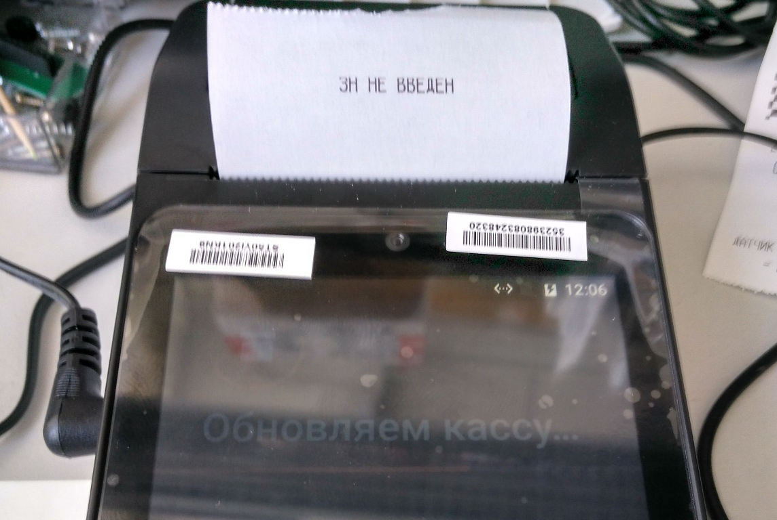
В процессе обновления распечатается чек «ЗН не введен»
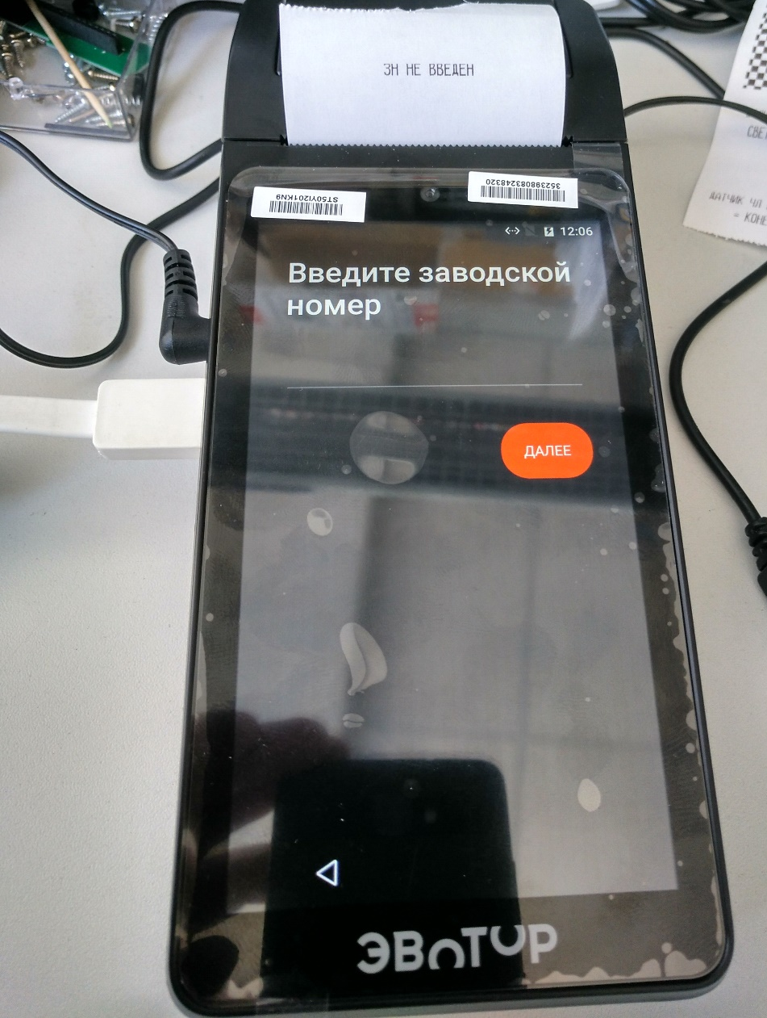
Появится поле ввода заводского номера. Вводим заводской номер,

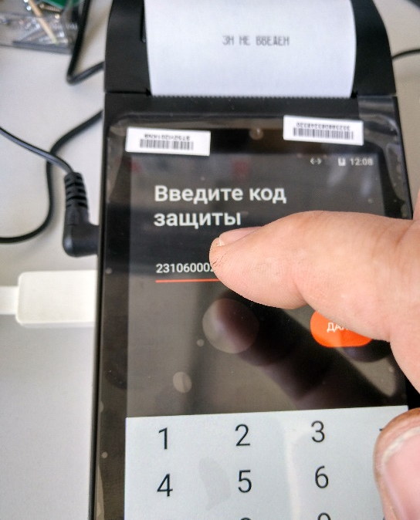
Потом вводим код защиты.
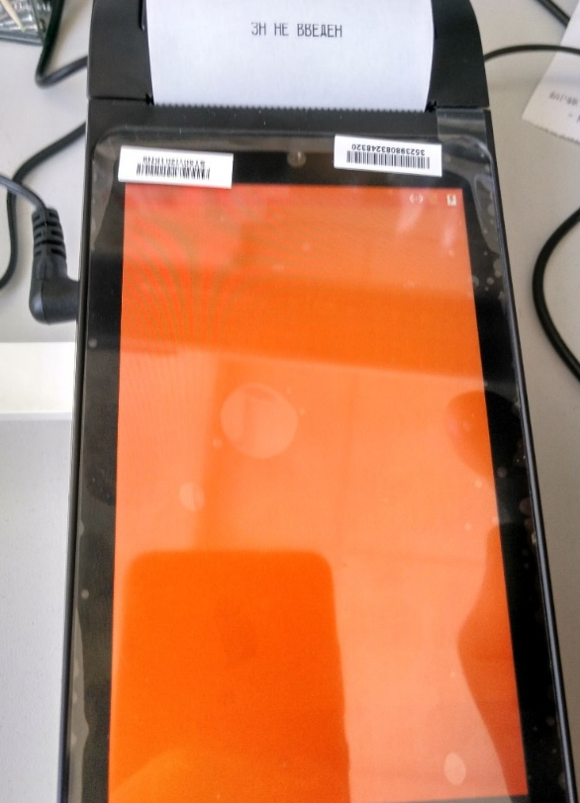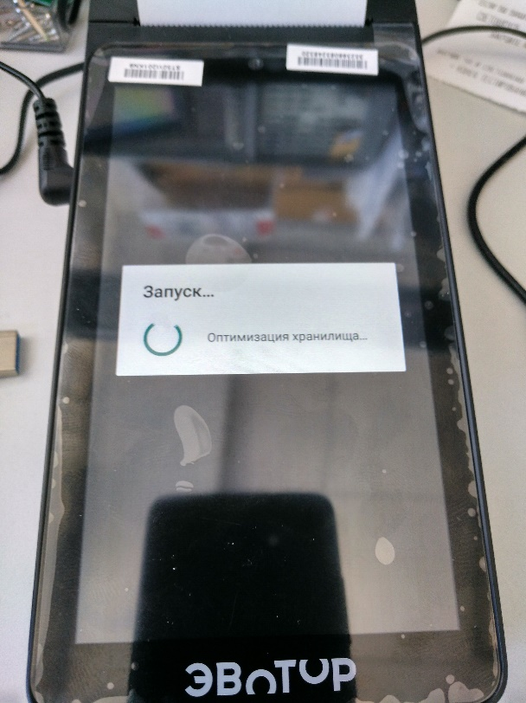
После этого вновь появляется оранжевая заставка приветствия,

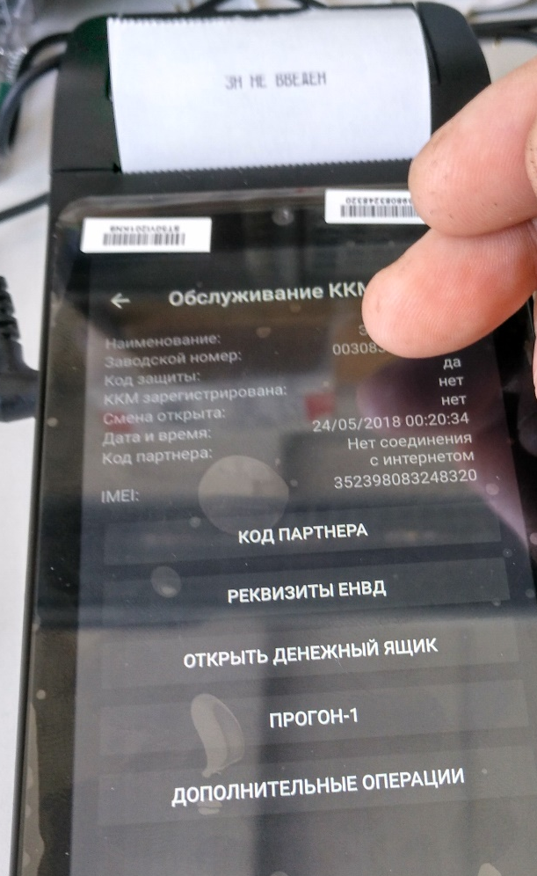
и если теперь зайти в раздел «обслуживание кассы», то можно распечатать тестовый прогон
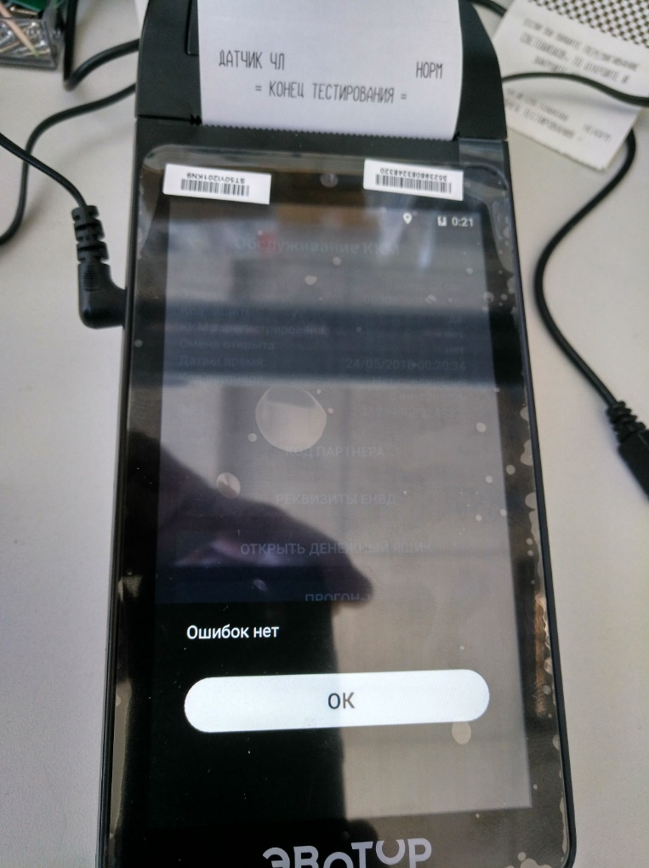
Готово. Выключить терминал, вставить ФН и приступить к работе

